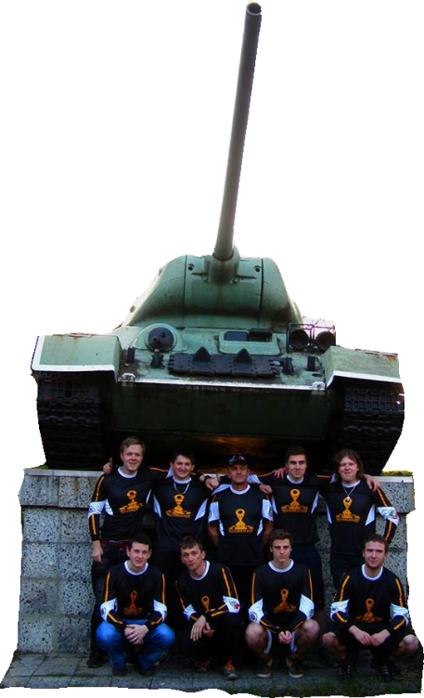
Vás zve na

která je zároveň 9. kolem Beskydské ligy

Datum a čas konání:
15. 8. 2015 od 10h
Prezentace družstev: od 9:30,
startovní pořadí lze rezervovat na L.Pinkav@seznam.cz,
rezervace je možná až od 13. startovní pozice – viz bod organizační

Místo konání: Český Těšín – Stanislavice, na fotbalovém hřišti
Startovné: 100 Kč
Kategorie: muži, ženy
Časomíra,terče: elektronická, jištěna ruční časomírou, terče sklopné
Výstroj: jednotná sportovní nebo pracovní, přilba, opasek
Pravidla: dle pravidel BL: www.beskydskaliga.info
V družstvu žen, nesmí startovat muž.
Možnost půjčení dvou členů z jiného družstva v domovském dresu. Každý závodník může startovat max. 2x !
Čas přípravy: 5 minut

Závodníci jsou povinni si hlídat, kdy jdou na start. Každý tým se dostaví k přípravné základně v době, kdy se na základně bude připravovat tým, který běží před ním.
Tým, který se v této době k přípravné základně nedostaví, bude startovat až na konci soutěže.

Ceny:

MUŽI
1. Místo – 1000kč + pohár
2. Místo – 700kč + pohár
3. Místo – 400kč + pohár
4. Místo – 200kč
5. Místo – 100kč
ŽENY
1. Místo – 700kč + pohár
2. Místo – 500kč + pohár
3. Místo – 300kč + pohár
4. Místo – 200kč
5. Místo – 100kč

Organizační: Prvních 12 startovních pozic, je vyčleněno pro účastníky Těšínského poháru, jejichž výsledky se nebudou počítat do celkového umístění soutěže. Tyto týmy se budou řídit pravidly Těšínského poháru, budou vyhodnoceny body v TP a první tři týmy v kategorii muži a ženy pohárem.
Vyhodnocení proběhne až po skončení celé soutěže.
Týmy TP se mohou přihlásit i do soutěže podle pravidel BL. V tomto případě družstvo poběží 2x a do soutěže se bude počítat pouze 2. pokus, který bude odpovídat pravidlům BL.
Kontakt: Lenka.Pinkavova@email.cz,
L.Pinkav@seznam.cz

Družstva startují na vlastní nebezpečí!

Těšíme se na Vaši účast

